RT 870 Laumans TIEFA XLTOP Entlüfterziegel schwarz-engobiert
Randers Tegl

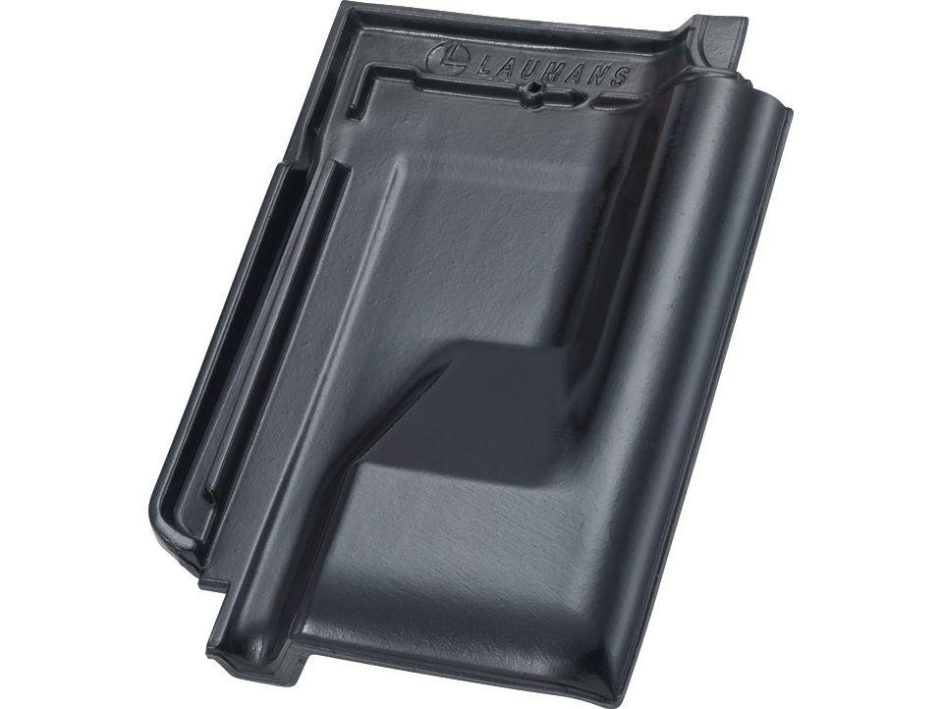Eigenschaften
HAN:
98702053
Art Formziegel
Lüftungs-Ziegel
Farbton
schwarz
Format
Ganzer Ziegel
Oberfläche
engobiert
Werkstoff
Ton
Breite (mm)
284,00
Länge (mm)
420,00
Deckbreite (mm)
230,00
Decklänge (mm)
340,00 - 360,00

